Приложение №4 к программе

Перечень работ по благоустройству дворовых территорий многоквартирных домов, включенных в муниципальную программу «Формирование современной городской среды, благоустройство дворовых территорий и территорий функционального назначения городского поселения город Поворино Поворинского муниципального района Воронежской области на 2018-2024гг.
1. Основной и дополнительный перечень работ по благоустройству дворовых территорий многоквартирных домов, с приложением визуализированного перечня образцов элементов благоустройства, предполагаемых к размещению на дворовой территории

Виды работ
- Ремонт дворовых проездов
- Обеспечение освещения дворовых территорий
- Установка скамеек
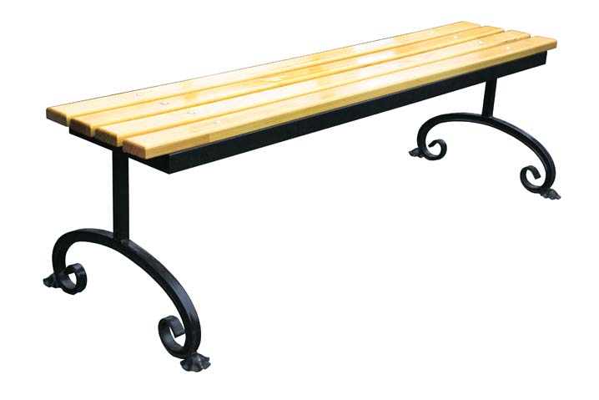 | Скамья без спинки  Размер: 1500x335x445 мм
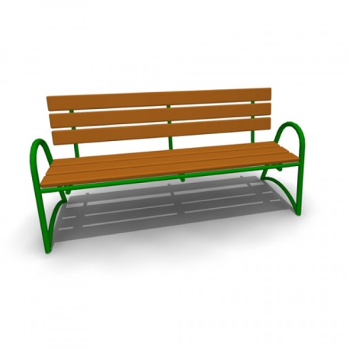 | Скамья со спинкой  Характеристики: Длина скамейки - 2,085 м; Ширина - 770 мм; Высота - 975 мм.
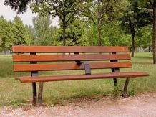 | Скамья со спинкой  Характеристики: Длина скамейки - 2,0м; Ширина - 570 мм; Высота - 900 мм.
Скамья без спинки

Размер:1500х570х455 мм

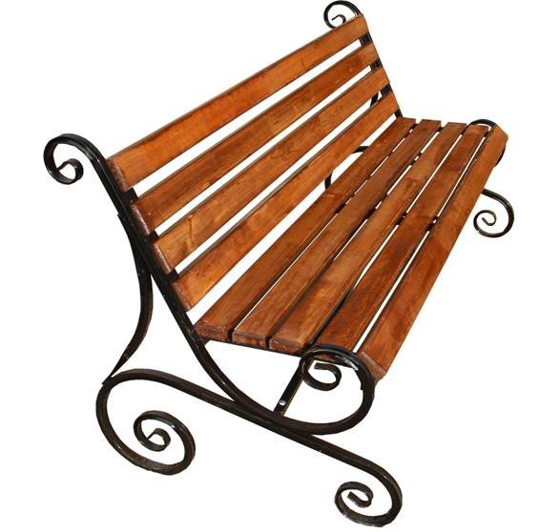 | Скамья со спинкой  Размер: 1600x740x900 мм
- Установка урн
Урна для мусора

Размер: 400х440х750 мм
Объем: 27 литров

Урна для мусора

Размер: 395x340x610 мм
Объем: 27 литров

5. Установка игрового и спортивного оборудования
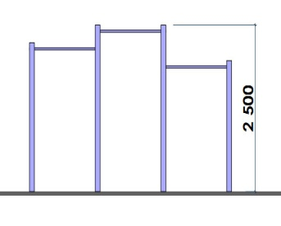  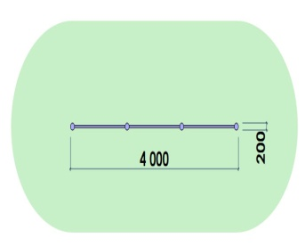 | Турник классический
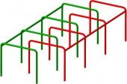 | Лабиринт  Размеры: 280х120х70 см
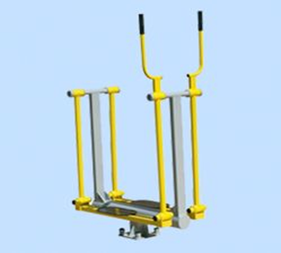 | Лыжник  Для тренировки и укрепления мышц и суставов ног и поясницы, увеличения эластичности соединительных тканей.
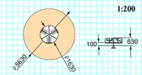  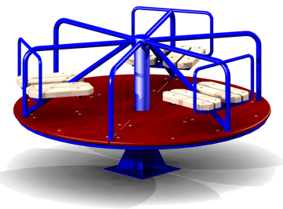 | Карусель: размеры: 150х150х80 см
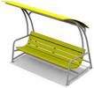 | Качели-диван с навесом  длина: 2 000 мм  ширина:1100 мм  высота сидения: 650 мм
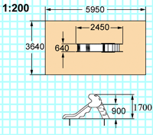  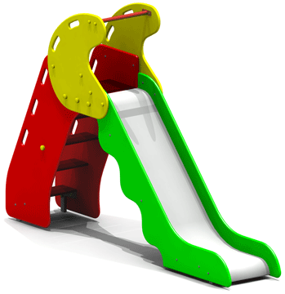 | Горка «Малая»
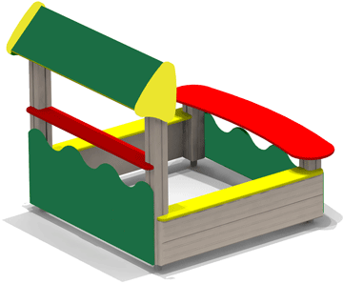 | Песочница 4  размеры:1500х1500х1300 мм
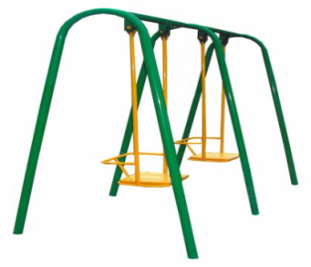 | Качели двойные  длина: 2 000 мм  ширина:1300 мм  высота сидения: 650 мм  высота : 2700 мм
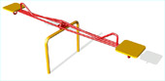 | Качалка –балансир металлическая  размеры: 1,0х3,2х0,96 м  Рекомендуется для детей от 3 до 14 лет

6. Устройство парковочных мест.
7. Устройство пешеходных дорожек.
8. Устройство ограждений детских площадок, палисадников, газонов.
9. Вырубка и кронирование старых деревьев и посадка новых.
10. Иные виды работ.

